**BỘ TÀI NGUYÊN VÀ MÔI TRƯỜNG**

**TRƯỜNG ĐẠI HỌC TÀI NGUYÊN VÀ MÔI TRƯỜNG THÀNH PHỐ HỒ CHÍ MINH**

**Khoa Hệ Thống Thông Tin & Viễn Thám**



**BÀI BÁO CÁO ĐỒ ÁN**

**Đề tài : Thiết kế hệ thống quản lý thông tin kế toán sử dụng công nghệ Big Data và Cloud**

**NHÓM 1:**

Phạm Thành Công – (09500800)

Nguyễn Văn Tú –(0950080003)

Lớp: 09ĐHCNTT1

***Thành phố Hồ Chí Minh , 6 tháng 12 năm 202***

Mục Lục

**I.** **GIỚI THIỆU:** 2

**II.** **CÔNG NGHỆ BIGDATA VÀ CLOUD** 2

***1.*** ***Bigdata*** 2

*1.1.* *Khái niệm :* 2

*1.2.* *Đặc diểm:* 3

*2. Cloud (điện toán đám mây):* 3

*2.1. Khái niệm :* 4

*2.2.* *Lợi ích của điện toán đám mây:* 4

*2.3.* *Các loại điện toán đám mây:* 5

**II. Giới thiệu nhanh về JMP** 6

1. **DEMO:** 7

1.1 Dùng TABULATE: thống kê từ dữ liệu thô 7

1.2 Vẽ biểu đồ với GRAPH BUILDER: 10

III. Tài Liệu Tham Khảo: 11

Lời mở đầu

Ngày nay, xã hội ngày càng phát triển công nghệ ngày càng hiện đại. Do đó, ngành công nghệ thông tin đang trên đà phát triển cũng như thiếu nhu nguồn nhân lực kinh nghiệm về công nghệ thông tin . Cũng như các doanh nghiệp cần những nhân lực giàu kinh nghiệm về công nghệ thông tin để lập những phần mềm giúp họ quản lý mọi việc trong quá trình vận hành công ty của họ. Các doanh nghiệp lớn họ cần có một phần mềm quản lý trong công ty để dễ dàng hơn trong việc xử lý công việc một cách nhanh chống . Nên những doanh nghiệp những người có kinh nghiệm để sáng tạo ra phần mềm quản lý để các doanh nghiệp quản lý môt cách tốt nhất. Theo sự hướng dẫn của Thầy Phạm Trọng Huynh thì nhóm 1 đã chọn tìm hiểu đề tài :”Thiết kế quản lý thông tin kế toán sử dụng công nghệ bigdata và cloud” chúng em muốn hiểu sâu về cách sử dụng cũng như cách quản lý trên phần mềm đó có dễ dàng và hiệu quả hay không

Lời cảm ơn

Nhóm chúng em xin gửi lời cảm ơn đến thầy Phạm Trọng Huynh giảng viên môn Hệ quản trị cơ sở dữ liệu đã tạo điều kiện cho chúng em tim hiểu thêm vấn đề khác liên quan đến môn học cũng như giúp chúng em tìm hiểu thêm kiến thức mới .Mặc dù chúng em tìm hiểu chưa được kỉ lắm về vấn đề mà chúng em đã chọn những cũng đã hiểu thêm được những gì cần cho chúng em . Và chắc chắn trong quá trình tìm hiểu sẽ có những thiếu sót rất mong thầy và các bạn góp ý thêm

Kính chúc thầy hạnh phúc và thành công hơn nữa trong sự nghiệp “trồng người”. Kính chúc thầy luôn dồi dào sức khỏe để tiếp tục dìu dắt nhiều thế hệ học trò đến những bến bờ tri thức.

**THIẾT KẾ QUẢN LÝ THÔNG TIN KẾ TOÁN SỬ DỤNG CÔNG NGHỆ BIGDATA VÀ CLOUD**

1. **GIỚI THIỆU:**

Hiện nay, sự hội tụ của trí tuệ nhân tạo và học máy đã tạo ra máy tính như một công cụ quan trọng cho năng suất và cuộc sống hàng ngày của con người. Những đổi mới này đã đóng một vai trò quan trọng, đặc biệt là trong lĩnh vực xử lý dữ liệu, nơi chúng không chỉ có thể lưu trữ lượng dữ liệu khổng lồ mà còn thực hiện các thống kê và phân tích về chúng cho đến khi điều tra thêm về giá trị thực tế của các nguồn dữ liệu. Từ khi cơ sở dữ liệu ứng dụng ra đời, con người xử lý thông tin dễ dàng và chính xác hơn rất nhiều. Do đó, các nguồn dữ liệu ngày càng trở nên quan trọng trong các lĩnh vực kinh doanh, quản trị và điều tra.

Do đó, công nghệ thu thập dữ liệu có giá trị lớn và cũng xây dựng sự tăng trưởng mạnh mẽ trong tương lai . Vì quản lý tài chính gắn liền với sự tồn tại và phát triển của doanh nghiệp, được coi là rất quan trọng trong quản lý doanh nghiệp. Ngoài ra, đây cũng là một tiêu chí quan trọng để đánh giá tình trạng hoạt động của doanh nghiệp. Với sự phát triển nhanh chóng của công nghệ mạng và công nghệ thông tin, ngày càng có nhiều doanh nghiệp tập trung vào thông tin quản lý tài chính. Bộ phận quản lý tài chính là khía cạnh quan trọng nhất trong quản lý kinh doanh của doanh nghiệp. Đội ngũ tài chính sẽ tổng hợp quan điểm kiểm toán của tất cả các doanh nghiệp của doanh nghiệp, và nhân viên bộ phận tài chính sẽ hoàn thành kế toán thống nhất. Do đó, việc cải thiện quản lý thông tin tài chính doanh nghiệp là rất cấp bách.

1. **CÔNG NGHỆ BIGDATA VÀ CLOUD**
2. ***Bigdata***
   1. *Khái niệm :*

Big Data hay “dữ liệu lớn” là thuật ngữ chỉ về các tập dữ liệu khổng lồ và phức tạp, đến mức khó có thể xử lý được bằng các phương pháp truyền thống. Doanh nghiệp sử dụng lượng dữ liệu khổng lồ này để phân tích, chuyển hóa thành thông tin quan trọng để giải quyết các vấn đề liên quan.

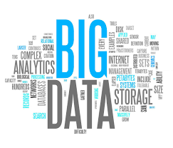

* 1. *Đặc diểm:*

- Volume (khối lượng dữ liệu): Doanh nghiệp thu thập dữ liệu cho Big Data từ nhiều nguồn khác nhau, từ các giao dịch, thiết bị thông minh, thiết bị công nghiệp, video, hình ảnh, âm thanh, phương tiện truyền thông xã hội,... Trước đây, việc lưu trữ tất cả dữ liệu đó sẽ rất tốn kém nhưng hiện nay việc lưu trữ đã rẻ hơn nhờ sử dụng các hồ sơ dữ liệu, dữ liệu đám mây để giảm bớt gánh nặng.

- Velocity (vận tốc xử lý): Với sự phát triển của [Internet of Things](https://vi.wikipedia.org/wiki/Internet_V%E1%BA%A1n_V%E1%BA%ADt), tốc độ truyền dữ liệu vào các doanh nghiệp vô cùng nhanh và phải được xử lý kịp thời. [Thẻ RFID](https://vi.wikipedia.org/wiki/RFID#:~:text=RFID%20(vi%E1%BA%BFt%20t%E1%BA%AFt%20thu%E1%BA%ADt%20ng%E1%BB%AF,%C4%91%C6%B0%E1%BB%A3c%20g%E1%BA%AFn%20v%C3%A0o%20%C4%91%E1%BB%91i%20t%C6%B0%E1%BB%A3ng.), cảm biến và đồng hồ thông minh đang thúc đẩy nhu cầu xử lý các luồng dữ liệu này trong thời gian gần thực.

- Variety (dữ liệu đa dạng): Dữ liệu được thu thập ở nhiều định dạng khác nhau từ dữ liệu số, có cấu trúc trong cơ sở dữ liệu truyền thống đến tài liệu văn bản phi cấu trúc, email, video, âm thanh, dữ liệu mã chứng khoán và các giao dịch tài chính.

## *2. Cloud (điện toán đám mây):*

### *2.1. Khái niệm :*

Cloud (Điện toán đám mây) là mô hình điện toán sử dụng các công nghệ máy tính và phát triển dựa vào mạng Internet. Thuật ngữ "đám mây" ở đây là lối nói ẩn dụ chỉ mạng Internet (dựa vào cách được bố trí của nó trong sơ đồ mạng máy tính) và như một liên tưởng về độ phức tạp của các cơ sở hạ tầng chứa trong nó. Ở mô hình điện toán này, mọi khả năng liên quan đến công nghệ thông tin đều được cung cấp dưới dạng các "dịch vụ", cho phép người sử dụng truy cập các dịch vụ công nghệ từ một nhà cung cấp nào đó "trong đám mây" mà không cần phải có các kiến thức, kinh nghiệm về công nghệ đó, cũng như không cần quan tâm đến các cơ sở hạ tầng phục vụ công nghệ đó.

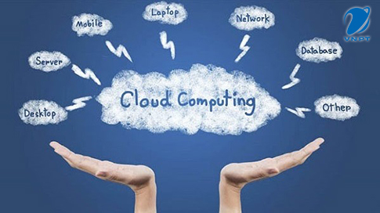

* 1. *Lợi ích của điện toán đám mây:*
* **Nhanh chóng**

Đám mây cho phép bạn dễ dàng tiếp cận nhiều công nghệ để bạn có thể đổi mới nhanh hơn và phát triển gần như mọi thứ mà bạn có thể tưởng tượng. Bạn có thể nhanh chóng thu thập tài nguyên khi cần–từ các dịch vụ cơ sở hạ tầng, như điện toán, lưu trữ, và cơ sở dữ liệu, đến Internet of Things, machine learning, kho dữ liệu và phân tích, v.v.

Bạn có thể triển khai các dịch vụ công nghệ một cách nhanh chóng và tiến hành từ khâu ý tưởng đến khâu hoàn thiện nhanh hơn một vài cấp bậc cường độ so với trước đây. Điều này cho phép bạn tự do thử nghiệm, kiểm thử những ý tưởng mới để phân biệt trải nghiệm của khách hàng và chuyển đổi doanh nghiệp của bạn.

* **Quy mô linh hoạt**

Với điện toán đám mây, bạn không phải cung cấp tài nguyên quá mức để xử lý các hoạt động kinh doanh ở mức cao nhất trong tương lai. Thay vào đó, bạn cung cấp lượng tài nguyên mà bạn thực sự cần. Bạn có thể tăng hoặc giảm quy mô của các tài nguyên này ngay lập tức để tăng và giảm dung lượng khi nhu cầu kinh doanh của bạn thay đổi.

* **Tiết kiệm chi phí**

Nền tảng đám mây cho phép bạn thay thế các khoản chi phí cố định (như trung tâm dữ liệu và máy chủ vật lý) bằng các khoản chi phí biến đổi, đồng thời chỉ phải trả tiền cho tài nguyên CNTT mà bạn sử dụng. Bên cạnh đó, chi phí biến đổi cũng sẽ thấp hơn nhiều so với chi phí bạn tự trang trải do tính kinh tế theo quy mô.

* **Triển khai trên toàn cầu chỉ trong vài phút**

Với đám mây, bạn có thể mở rộng sang các khu vực địa lý mới và triển khai trên toàn cầu trong vài phút. Ví dụ: AWS có cơ sở hạ tầng trên toàn thế giới, vì vậy, bạn có thể triển khai ứng dụng của mình ở nhiều địa điểm thực tế chỉ bằng vài cú nhấp chuột. Đặt các ứng dụng gần hơn với người dùng cuối giúp giảm độ trễ và cải thiện trải nghiệm của họ.

* 1. *Các loại điện toán đám mây:*
* **Cơ sở hạ tầng dưới dạng dịch vụ (IaaS)**

IaaS chứa các khối xây dựng cơ bản cho đám mây CNTT. IaaS thường cung cấp quyền truy cập vào các tính năng mạng, máy tính (ảo hoặc trên phần cứng chuyên dụng) và không gian lưu trữ dữ liệu. IaaS đem đến cho bạn mức độ linh hoạt cũng như khả năng kiểm soát quản lý tài nguyên CNTT cao nhất. IaaS gần giống nhất với các tài nguyên CNTT hiện tại mà nhiều bộ phận CNTT và nhà phát triển hiện nay rất quen thuộc.

* **Nền tảng dưới dạng dịch vụ (PaaS)**

PaaS giúp bạn không cần quản lý cơ sở hạ tầng ngầm của tổ chức (thường là phần cứng và hệ điều hành) và cho phép bạn tập trung vào công tác triển khai cũng như quản lý các ứng dụng của mình. Điều này giúp bạn làm việc hiệu quả hơn do bạn không cần phải lo lắng về việc thu mua tài nguyên, hoạch định dung lượng, bảo trì phần mềm, vá lỗi hay bất kỳ công việc nặng nhọc nào khác có liên quan đến việc vận hành ứng dụng.

* **Phần mềm dưới dạng dịch vụ (SaaS)**

SaaS cung cấp cho bạn sản phẩm hoàn chỉnh được nhà cung cấp dịch vụ vận hành và quản lý. Trong hầu hết các trường hợp, khi nhắc đến SaaS, mọi người thường nghĩ đến ứng dụng dành cho người dùng cuối (chẳng hạn như email trên nền tảng web). Với SaaS, bạn không cần phải nghĩ cách duy trì dịch vụ hoặc cách quản lý cơ sở hạ tầng ngầm. Bạn sẽ chỉ cần nghĩ cách bạn sẽ sử dụng phần mềm cụ thể đó.

# **II. Giới thiệu nhanh về JMP**

JMP là một bộ chương trình máy tính để phân tích thống kê được phát triển bởi JMP, một công ty con của Viện Công Nghệ SAS. Nó được ra mắt vào năm 1989 để tận dụng lợi thế của giao diện người dùng đồ họa được giới thiệu bởi hệ điều hành Macintosh. Dùng để xử lý dữ liệu lớn, dùng để giải mã GEN,v,v,,

1. **DEMO:**

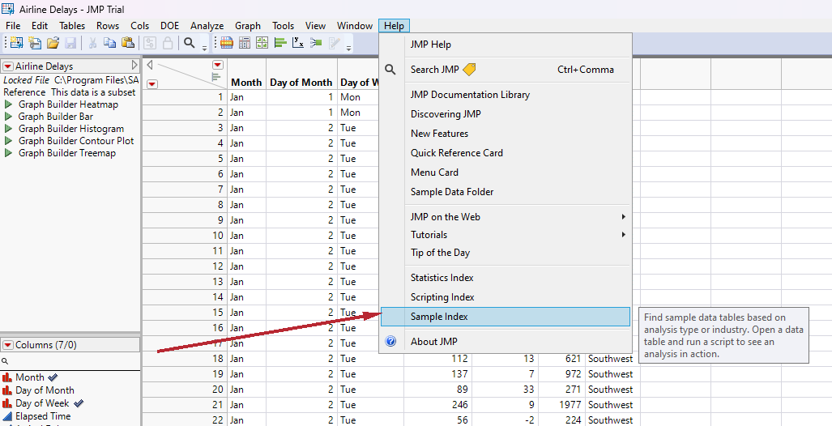Sử dụng dữ liệu có sẵn của JMP cũng cấp cho người mới:

### 1.1 Dùng TABULATE: thống kê từ dữ liệu thô

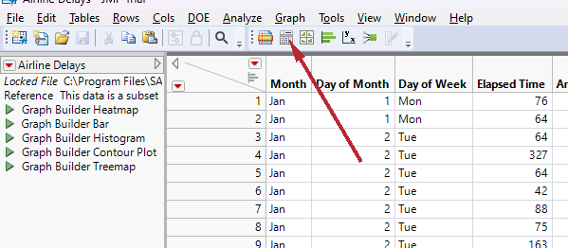

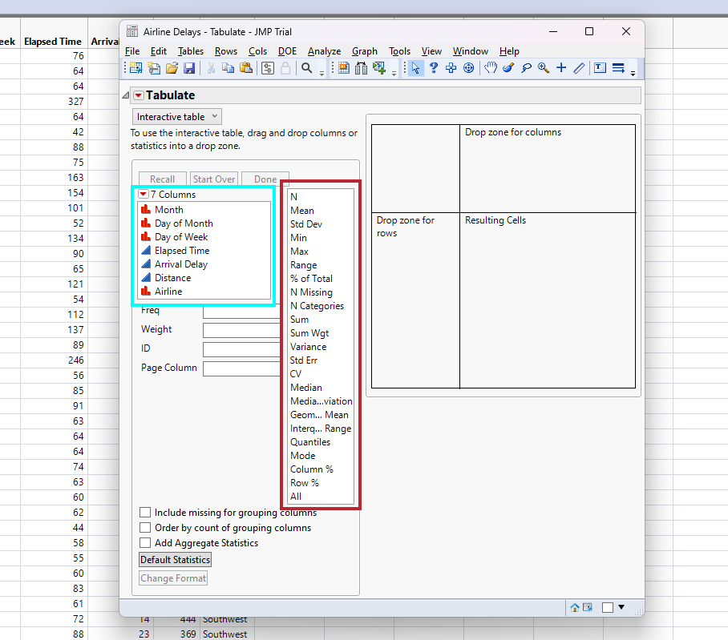

* Cột
* Xử lý dữ liệu

Kéo thả cột cần xử lý.

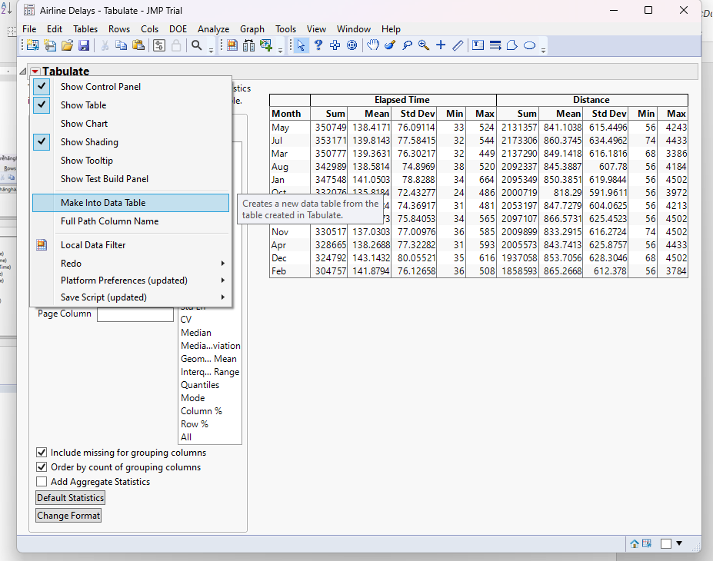

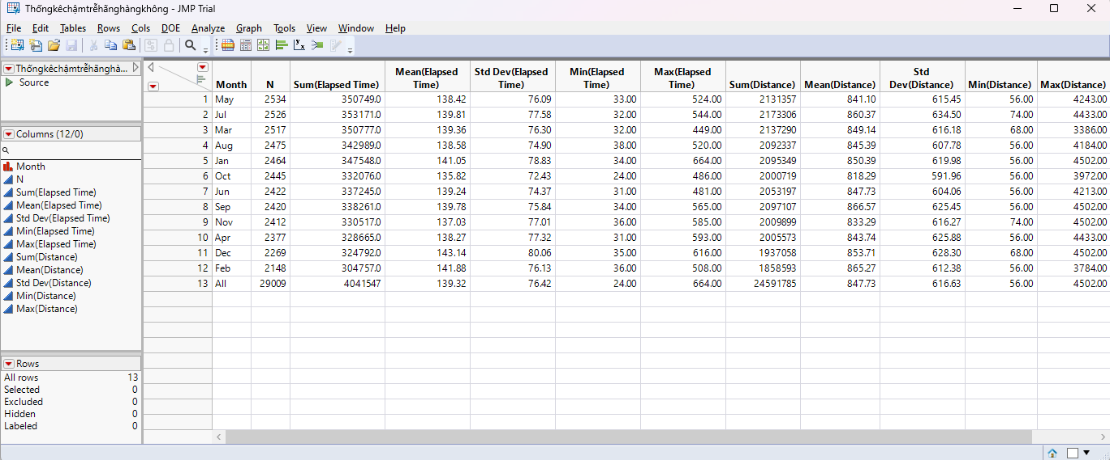

### 1.2 Vẽ biểu đồ với GRAPH BUILDER:

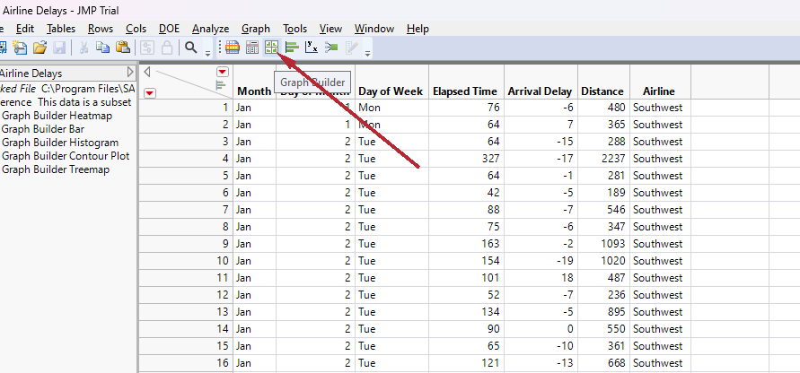

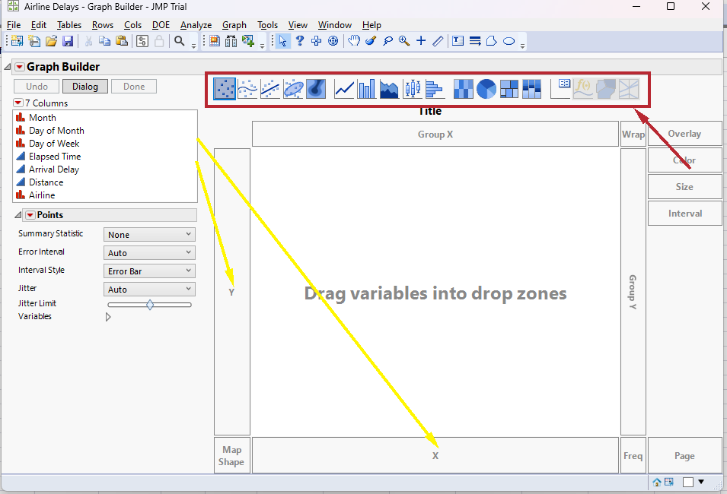

Các kiểu dữ liệu bảng khác nhau



Kéo những cột cần xử lý vào trục x hoặc y



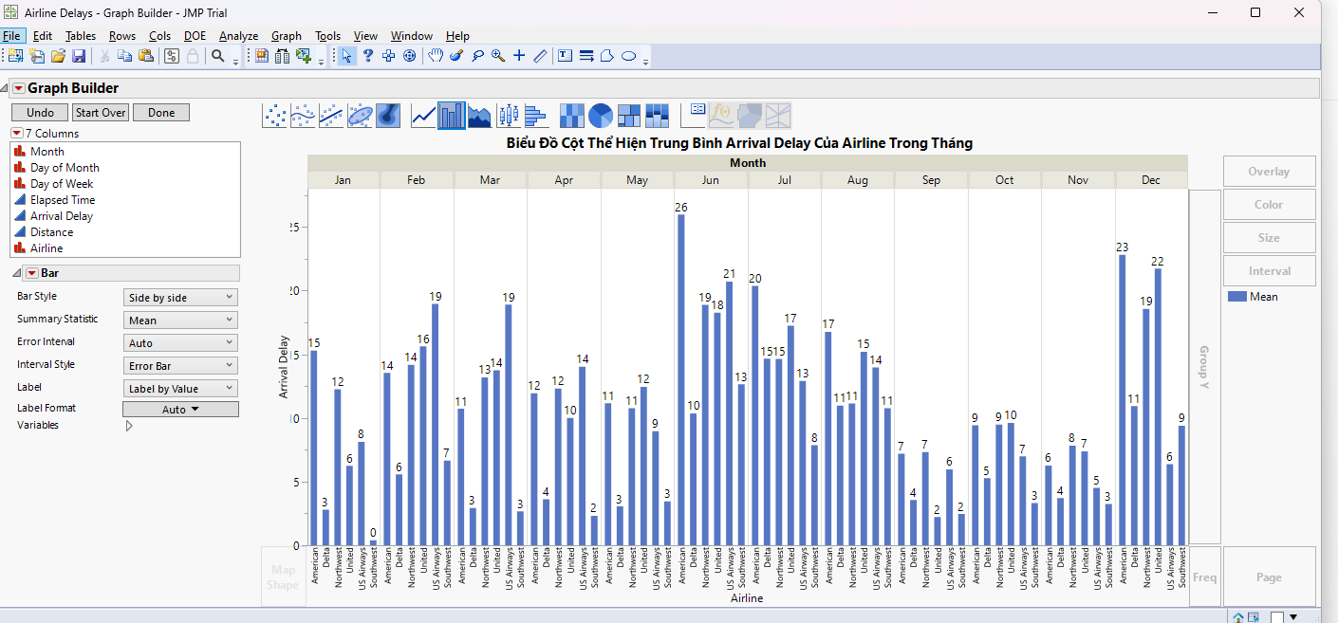

# III. Tài Liệu Tham Khảo:

* <https://aws.amazon.com/vi/what-is-cloud-computing>
* <https://en.wikipedia.org/wiki/JMP_(statistical_software)>
* <https://botviet.asia/bai-viet/Tim-hieu-ve-Cloud::bovpcrko55sclenuqvi0>